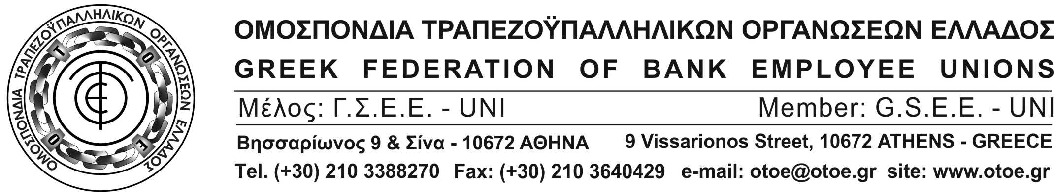
Αθήνα, 28 Απριλίου 2017

Να φτιάξουμε ΕΜΕΙΣ
τις Πρωτομαγιές που μας αξίζουν

Η Πρωτομαγιά αποτελεί σύμβολο διεκδίκησης και αγώνων των εργαζομένων όλου του κόσμου για κοινωνική καταξίωση, δικαιοσύνη, ανθρώπινα δικαιώματα, ειρήνη και δημοκρατία.

Ένα σύμβολο διεκδίκησης και αγώνων που όσο και αν ξεθώριασε ως ιστορική μνήμη στα λόγια και στις πράξεις, παραμένει φάρος ελπίδας και οδηγός για καλύτερες μέρες που πρέπει να απαιτήσουμε ΟΛΟΙ ΜΑΖΙ.

Ο κλάδος των εργαζομένων στις Τράπεζες, τιμά την εργατική Πρωτομαγιά και διατηρεί ακόμα και στους σημερινούς δύσκολους καιρούς ζωντανή τη μνήμη και την ελπίδα για το παρόν και το μέλλον που αξίζει στους εργαζόμενους, στους ανέργους, στη κοινωνία που υποφέρει από τα μνημόνια της οικονομικής εξαθλίωσης και της υπονόμευσης της εθνικής κυριαρχίας.

Ευχή όλων μας να αντλήσουμε δύναμη, αποφασιστικότητα και δράση από την Πρωτομαγιά των δίκαιων αγώνων που μεγαλώσαμε για να κάνουμε πράξη εμείς τα όνειρα και τις ελπίδες μας.

Να κάνουμε πράξη το όραμα που μας ξεθώριασαν.

Να χτίσουμε εμείς με τα χέρια μας και το μυαλό μας, με τη καρδιά και το είναι μας τις επόμενες Πρωτομαγιές, αυτές που μας ενέπνευσαν για να αγωνιζόμαστε.
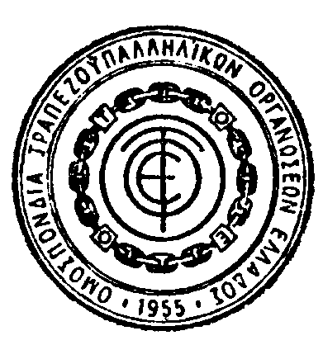
Αυτές τις Πρωτομαγιές που μας αξίζουν.

ΤΟ ΓΡΑΦΕΙΟ ΤΥΠΟΥ ΤΗΣ ΟΤΟΕ

